Успешная практика для банка образовательных проектов

1. Полное наименование практики: «3D-моделирование в графическом редакторе КОМПАС: принципы, возможности, реализация (работа с деталями)».

2. ФИО автора: Потапенко Наталья Николаевна

3. Полное наименование образовательной организации: Муниципальное бюджетное общеобразовательное учреждение «Рыбинская средняя общеобразовательная школа № 7 имени Героя Советского Союза Г.П. Кузьмина».

4. Цель практики: Развитие навыков 3D-моделирования на примере создания комплексной геометрической фигуры — пирамиды с вырезом, знакомство с основными инструментами и функциями графического редактора КОМПАС, умение правильно выбирать последовательность действий при построении сложной конструкции.

5. Образовательные технологии, способы и приёмы, демонстрируемые практикой:

- Проектная деятельность с акцентом на создание собственных оригинальных моделей.

- Пошаговая демонстрация процесса построения трехмерных фигур и выполнение упражнений на практике.

- Самостоятельная работа с программой КОМПАС с последующей проверкой результатов учителем.

- Формирование навыков грамотного документирования этапов работы над проектом.

- Индивидуальная консультация и поддержка учителя при возникновении трудностей.

6. Краткая аннотация:

Данная образовательная практика направлена на формирование навыков современного инженера-проектировщика. Данный урок позволяет школьникам освоить основы трехмерного моделирования на платформе КОМПАС. Работа над созданием детализованной модели пирамиды с вырезом развивает пространственное воображение, понимание принципов трехмерного проектирования и правильное применение инструментов графического редактора. Практическая направленность занятия формирует готовность будущих инженеров к работе с современными компьютерными технологиями.

7. Материалы практики:

**Алгоритм построения модели «Пирамида с вырезом»**

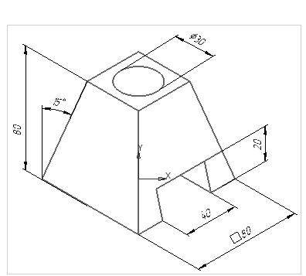

1. Открыть файл «Деталь». В окне модели выбрать горизонтальную плоскость проекций (синего цвета). Она подсветится зеленым цветом и ручками.
2. Войти в эскиз, нажав кнопку «Эскиз» в строке состояния.

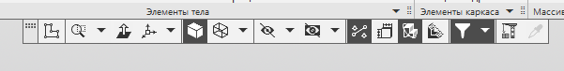

1. Находясь в окне эскиза выбрать команду «Прямоугольник» - «Прямоугольник по центру»

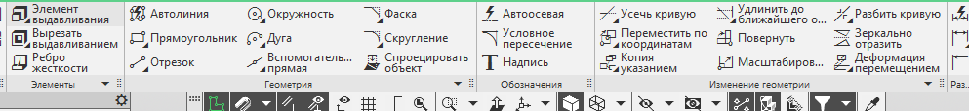

1. В окне команды задать параметры прямоугольника. Высота – 80, Ширина – 80. Нажать «Enter». Поставить прямоугольник в начало координат.

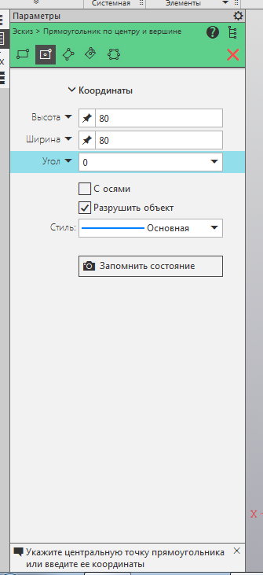

1. Выйти из эскиза, нажав кнопку «Эскиз».
2. В окне модели в области «Элементы тела» выбрать команду «Выдавливание».

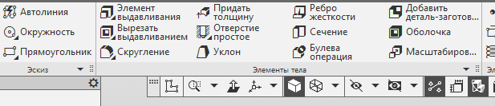

1. В окне команды задать параметры: Высота 80, угол – (-15 градусов).

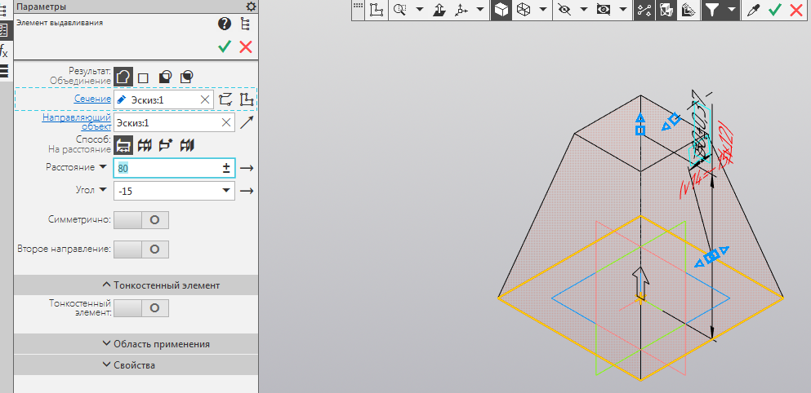

1. Нажать зеленую галочку в верхней строке команды для завершения операции.
2. Выйти из команды, нажав красный крестик в верхней строке команды или клавишу «Esc» на клавиатуре.
3. Нажать левой клавишей мыши на верхнее основание пирамиды. Плоскость подсветится зеленым цветом. Войти в эскиз.
4. В командной области «Геометрия» выбрать команду «Окружность»



1. В окне команды указать параметры – диаметр 30. Поместить ее в начало координат. Выйти из эскиза.
2. В окне модели в области «Элементы тела» выбрать команду «Вырезать выдавливанием».



1. В окне команды задать глубину вырезания: либо ввести размер 70, либо выбрать опцию «Через всё». Нажать зеленую галочку для завершения операции. Завершить команду (красный крестик или Esc)

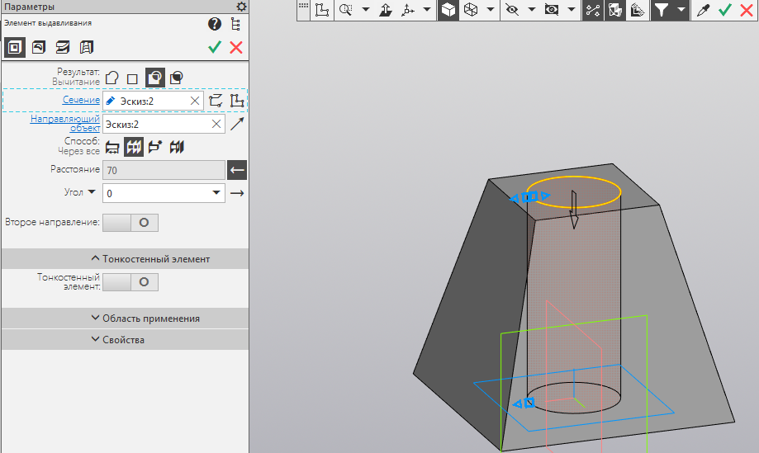

1. Теперь, для получения призматического выреза, нужно выбрать зеленую плоскость проекций, щелкнув на ее контуре левой кнопкой мыши. Войти в эскиз.
2. Выбрать команду «Прямоугольник по центру». Задать параметры: Высота 40, Ширина 40. Поместить его в начало координат. Выйти из эскиза.

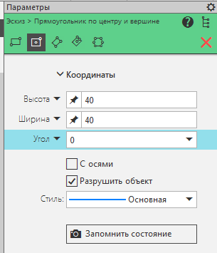

1. Войти в команду «Вырезать выдавливанием»



1. В окне команды выбрать опцию «Через всё» и задать второе направление также «Через всё». Нажать зеленую галочку для завершения операции. Выйти из команды.

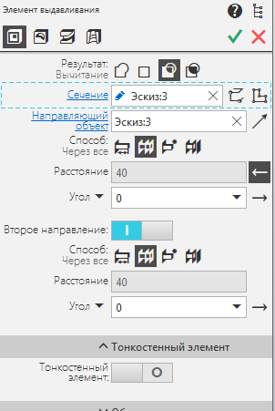

1. Модель готова. Можно её вращать, нажав правую кнопку мыши. При нажатии колеса мыши модель можно двигать.
2. Сохранить модель в папку «Документы» под именем «Пирамида».
3. Создать новый файл «Чертеж».
4. Выбрать команду «Стандартные виды с модели» из области команд Виды.

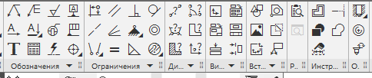

Или из падающего меню выбрать «Вставка» – «вид с модели» – «стандартные виды с модели».

1. Поместить виды на поле чертежа.

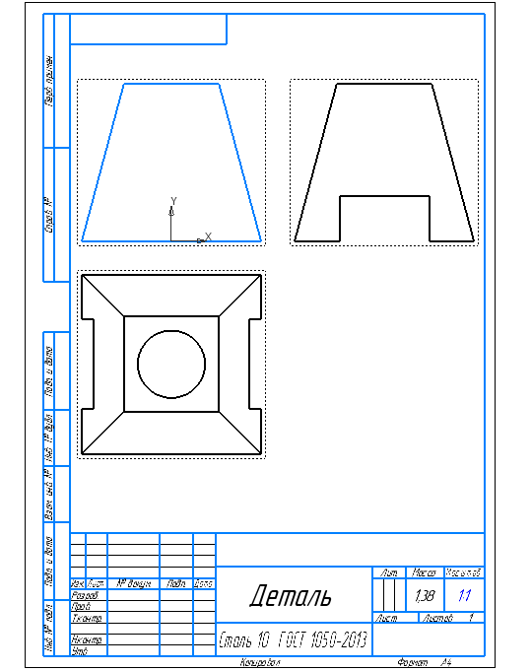

1. Выполнение разрезов.

В области команд «Обозначения» выбрать команду «Линия разреза/сечения». Указать положение секущей плоскости, направление взгляда и поместить изображение разреза на поле чертежа.

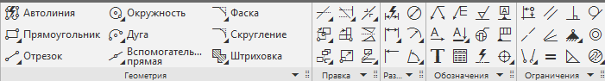

Изображение полного фронтального разреза 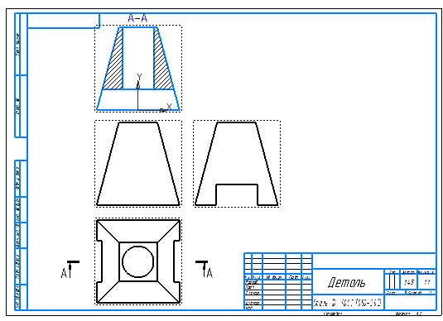

Затем можно удалить главный вид, поместить на его место фронтальный разрез, и таким же образом можно получить профильный разрез.

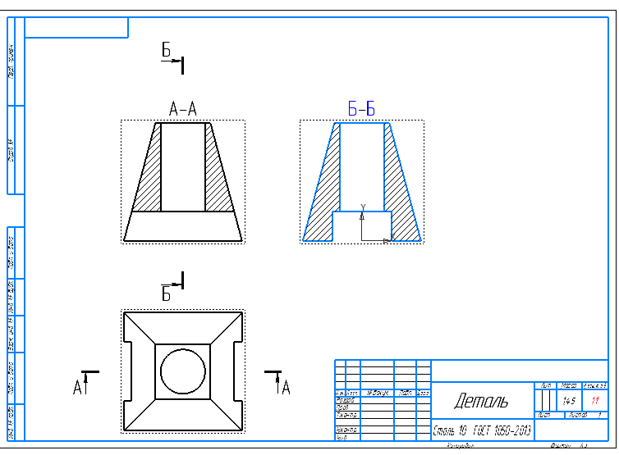

8. Фото:

